中学校 国語 文法⑫ ～品詞③（品詞分類）～
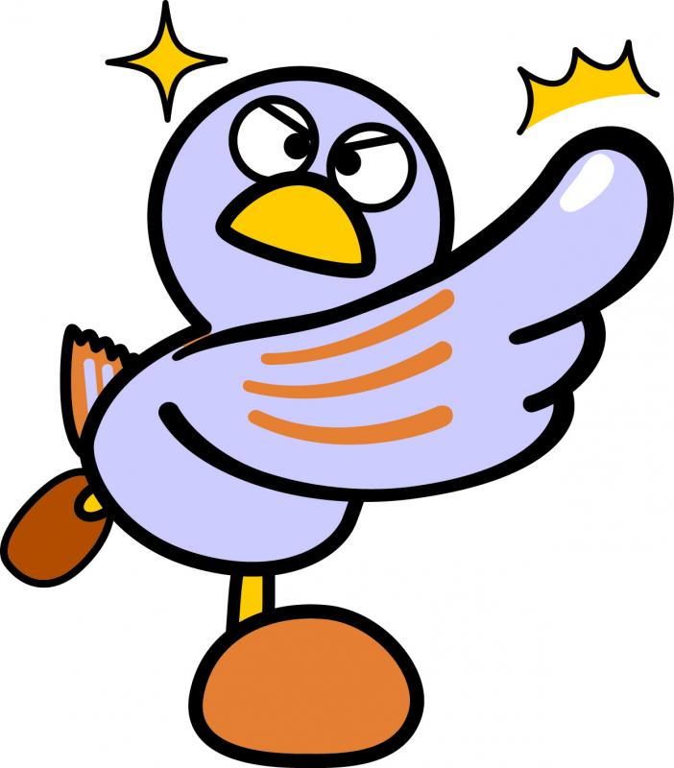
（ ）年（ ）組（ ）番 名前（ ）

点

〇単語を「 ・ 」、「活用する・しな

い」という基準で分け、さらに、それがどのような文の成分に

なるか、また、どんな言い切りの形になるかによって分類した

ものを という。また、主語になることができる単語

を 、単独で述語になることができる単語を

という。
一 次の文の□にあてはまる言葉を書きなさい。（１０点×５問）

二 次の品詞分類表を完成させなさい。（５点×１０問）

主に連用修飾語になる
連体修飾語になる
修飾語になる
活用しない
自立語
単語
主語になる
接続語になる
独立語になる
述語になる
ウ段で終わる
「い」で終わる
「だ・です」で終わる
活用しない
活用する
付属語
活用する
活用する

